- Cohérence verticale dans les programmes –
Technologie, informatique, science de l’information et de la communication

Cycle 4 (5e – 4e – 3e) – Cycle d’approfondissement
En continuité de l’éducation scientifique et technologique des cycles précédents, la technologie au cycle 4 vise l’appropriation par tous les élèves d’une culture faisant d’eux des acteurs éclairés et responsables de l’usage des technologies et des enjeux associés. La technologie permet la consolidation et l’extension des compétences initiées dans les cycles précédents tout en offrant des ouvertures pour les diverses poursuites d’études.
La technologie permet aux êtres humains de créer des objets pour répondre à leurs besoins. L’enseignement de la technologie au cours de la scolarité obligatoire a pour finalité de donner à tous les élèves des clés pour comprendre l’environnement technique contemporain et des compétences pour agir. La technologie se nourrit des relations complexes entre les résultats scientifiques, les contraintes environnementales, sociales, économiques et l’organisation des techniques.
Au cycle 4, l’enseignement de technologie privilégie l’étude des objets techniques ancrés dans leur réalité sociale et environnementale et se développe selon trois dimensions :
- - une dimension d’ingénierie / design, dans une démarche d’écoconception, pour comprendre, imaginer et réaliser de façon collaborative des objets. La démarche de projet permet la création d’objets à partir d’enjeux sociétaux, de besoins et problèmes identifiés, de cahiers des charges exprimés, de conditions et de contraintes connues ;
- - une dimension socio-culturelle qui permet de discuter les besoins, les conditions et les implications de la transformation du milieu par les objets et systèmes techniques. Les activités sont centrées sur l’étude de l’évolution des objets et systèmes et de leurs conditions d’existence dans des contextes divers (culturels, juridiques, sociétaux, environnementaux notamment) ;
- - une dimension scientifique, qui fait appel aux lois de la physique-chimie et aux outils mathématiques pour résoudre des problèmes techniques, analyser et investiguer des solutions techniques, modéliser et simuler le fonctionnement et le comportement des objets et systèmes techniques.
Ces trois dimensions se traduisent par des modalités d’apprentissage convergentes visant à faire découvrir aux élèves les principales notions d’ingénierie des systèmes. Les objets et services étudiés sont issus de domaines variés, tels que « moyens de transport », « habitat et ouvrages », « confort et domotique », « sports et loisirs », etc.
Les objectifs de formation du cycle 4 en technologie s’organisent autour de trois grandes thématiques issues des trois dimensions précitées : le design, l’innovation, la créativité; les objets techniques, les services et les changements induits dans la société ; la modélisation et la simulation des objets techniques. Ces trois thématiques doivent être abordées chaque année du cycle 4 car elles sont indissociables. Le programme de technologie, dans le prolongement du cycle 3, fait ainsi écho aux programmes de physique-chimie et de sciences de la vie et de la Terre et s’articule avec d’autres disciplines pour permettre aux élèves d’accéder à une vision élargie de la réalité.
En outre, un enseignement d’informatique, est dispensé à la fois dans le cadre des mathématiques et de la technologie. Celui-ci n’a pas pour objectif de former des élèves experts, mais de leur apporter des clés de décryptage d’un monde numérique en évolution constante. Il permet d’acquérir des méthodes qui construisent la pensée algorithmique et développe des compétences dans la représentation de l’information et de son traitement, la résolution de problèmes, le contrôle des résultats. Il est également l’occasion de mettre en place des modalités d’enseignement fondées sur une pédagogie de projet, active et collaborative.
- Compétences du socle commun :

Domaine 1 : des langages pour penser et communiquer

- Décrire, en utilisant les outils et langages de descriptions adaptés, la structure et le comportement des objets.
- Appliquer les principes élémentaires de l’algorithmique et du codage à la résolution d’un problème simple.
Domaine 2 : Les méthodes et outils pour apprendre

Mobiliser des outils numériques
- Simuler numériquement la structure et/ou le comportement d’un objet. - Organiser, structurer et stocker des ressources numériques.
- Lire, utiliser et produire des représentations numériques d’objets.
- Piloter un système connecté localement ou à distance.
- Modifier ou paramétrer le fonctionnement d’un objet communicant.
S’approprier des outils et des méthodes
- Exprimer sa pensée à l’aide d’outils de description adaptés : croquis, schémas, graphes, diagrammes, tableaux (représentations non normées).
- Traduire, à l’aide d’outils de représentation numérique, des choix de solutions sous forme de croquis, de dessins ou de schémas.
- Présenter à l’oral et à l’aide de supports numériques multimédia des solutions techniques au moment des revues de projet.
Domaine 4 : Les systèmes naturels et les systèmes techniques

Pratiquer des démarches scientifiques et technologiques
- Imaginer, synthétiser, formaliser et respecter une procédure, un protocole.
- Mesurer des grandeurs de manière directe ou indirecte.
- Rechercher des solutions techniques à un problème posé, expliciter ses choix et les communiquer en argumentant.
- Participer à l’organisation et au déroulement de projets.

Concevoir, créer, réaliser
- Identifier un besoin et énoncer un problème technique, identifier les conditions, contraintes et ressources correspondantes, dans une logique de développement durable et d’atténuation du réchauffement climatique.
- Identifier le(s) matériau(x), les flux d’énergie et d’information dans le cadre d’une production technique sur un objet et décrire les transformations qui s’opèrent.
- S’approprier un cahier des charges.
- Associer des solutions techniques à des fonctions.
- Imaginer des solutions en réponse au besoin.
- Réaliser, de manière collaborative, le prototype de tout ou partie d’un objet pour valider une solution.
- Imaginer, concevoir et programmer des applications informatiques nomades.

- Compétences disciplinaires concernées et attendus de fin de cycle :

- Design, innovation et créativité
L’élève participe activement, dans une pratique créative et réfléchie, au déroulement de projets techniques, en intégrant une dimension design, dont l’objectif est d’améliorer des solutions technologiques réalisant une fonction ou de rechercher des solutions à une nouvelle fonction.
Dans cette thématique, la démarche de projet est privilégiée et une attention particulière est apportée au développement des compétences liées à la réalisation de prototypes.

Attendus de fin de cycle :
- Imaginer des solutions en réponse aux besoins, matérialiser des idées en intégrant une dimension design.
- Réaliser, de manière collaborative, le prototype d’un objet communicant.
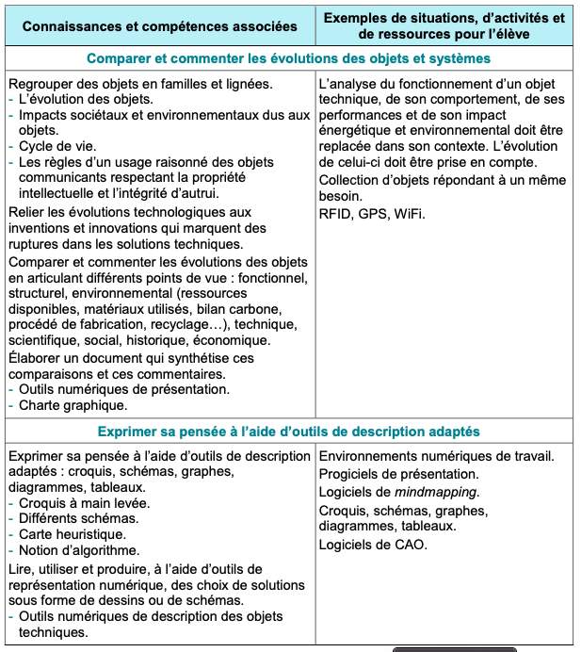

- La modélisation et la simulation des objets et des systèmes techniques
Dans les activités scientifiques et technologiques, le lien est indissociable et omniprésent entre la description théorique d’un objet et sa modélisation, la simulation et l’expérimentation. En technologie, les modélisations numériques et les simulations informatiques fournissent l’occasion de confronter une réalité virtuelle à la possibilité de sa réalisation matérielle et d’étudier le passage d’un choix technique aux conditions de sa matérialisation. Les activités de modélisation et de simulation sont des contributions majeures pour donner aux élèves les fondements d’une culture scientifique et technologique.
Dans cette thématique, la démarche d’investigation est privilégiée et une attention particulière est apportée au développement des compétences liées aux activités expérimentales.

Attendus de fin de cycle
- Analyser le fonctionnement et la structure d’un objet.
- Utiliser une modélisation et simuler le comportement d’un objet.

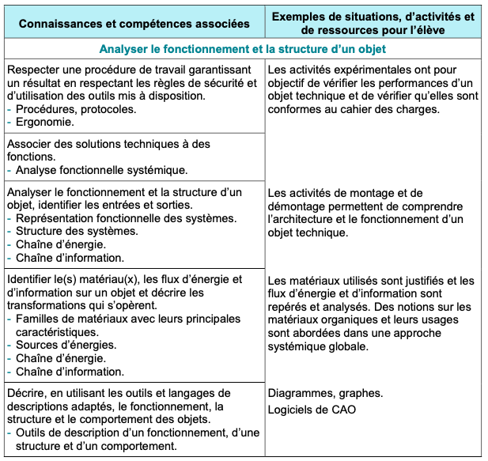

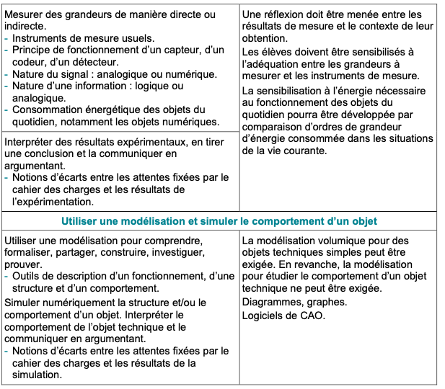
Repères de progressivité
Un modèle numérique est une représentation virtuelle d’un objet technique, réalisée en vue de valider des éléments de solutions préalablement imaginés ou d’en étudier certains aspects. Il ne s’agit pas « d’apprendre des modèles » mais d’apprendre à utiliser des modèles, voire à créer un modèle géométrique.
Dans un premier temps, les activités de modélisation seront conduites sur des objets techniques connus des élèves. On privilégiera tout d’abord les modèles à valeur explicative puis les modèles pour construire.
En fin de cycle, l’accent sera mis sur les hypothèses retenues pour utiliser une modélisation de comportement fournie et sur la nécessité de prendre en compte ces hypothèses pour interpréter les résultats de la simulation. Il sera pertinent de montrer l’influence d’un ou deux paramètres sur les résultats obtenus afin d’initier une réflexion sur la validité des résultats.

- L’informatique et la programmation :

La technologie au cycle 4 vise à conforter la maîtrise des usages des moyens informatiques et des architectures numériques mises à la disposition des élèves pour établir, rechercher, stocker, partager, l’ensembles des ressources et données numériques mises en œuvre continuellement dans les activités d’apprentissage.
Cet enseignement vise à appréhender les solutions numériques pilotant l’évolution des objets techniques de l’environnement de vie des élèves. Les notions d’algorithmique sont traitées conjointement en mathématiques et en technologie.
Dans le cadre des projets, les élèves utilisent des outils numériques adaptés (organiser, rechercher, concevoir, produire, planifier, simuler) et conçoivent tout ou partie d’un programme, le compilent et l’exécutent pour répondre au besoin du système et des fonctions à réaliser. Ils peuvent être initiés à programmer avec un langage de programmation couplé à une interface graphique pour en faciliter la lecture. La conception, la lecture et la modification de la programmation sont réalisées au travers de logiciels d’application utilisant la représentation graphique simplifiée des éléments constitutifs de la programmation.

Attendus de fin de cycle
- Comprendre le fonctionnement d’un réseau informatique.
- Écrire, mettre au point et exécuter un programme.

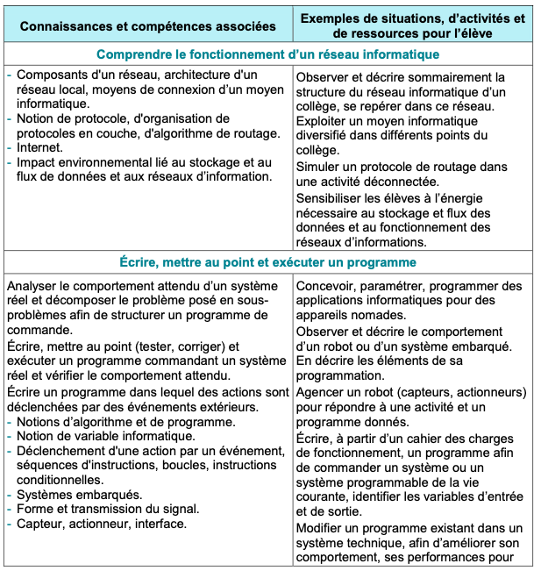
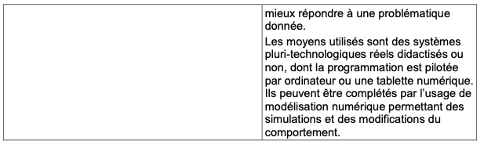

Repères de progressivité
En 5e : traitement, mise au point et exécution de programme simple avec un nombre limité de variables d’entrée et de sortie, développement de programmes avec des boucles itératives.
En 4e : traitement, mise au point et exécution de programme avec introduction de plusieurs variables d’entrée et de sortie.
En 3e : introduction du comptage et de plusieurs boucles conditionnelles imbriquées, décomposition en plusieurs sous-problèmes.

